Большевых Ксения Сергеевна
Всероссийская олимпиада школьников по технологии, 3 место
Серебряная медаль «За особые успехи в учении», выпускница 2009 г.
С 9 класса Ксюша ориентирована на свое будущее и профессия, которую она для себя выбрала – дизайнер. Она из тех людей, которые не останавливаются перед трудностями, несмотря ни на что она всегда смотрит и идет вперед, к своей цели. В летние каникулы после 10 класса, она будет работать в летнем оздоровительном лагере при школе руководителем кружка «Умелые руки» – это приобретение опыта общения с детьми и утверждение в правильности своего выбора.
В школе Ксюша - активная участница Фестиваля «Юные интеллектуалы Среднего Урала» и особых успехов достигла в изучении предмета «Технология». Она является победителем и призером городских, окружных, областных и всероссийских олимпиад, Областного Турнира Юных Изобретателей. Творческие проекты, выполненные Ксюшей, отличает ярко выраженная социальная направленность.
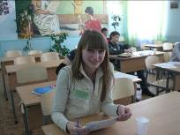
Теоретический тур Областного Турнира юных изобретателей 2008 года, в котором Ксения участвует 2-й год и заняла 1 место в 2007 году и 2 – в 2008 году в составе команды «Весна».

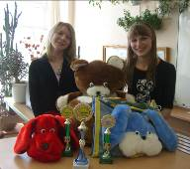

Лауреаты Президентской премии 2007 года
Щекотова Яна (11 класс) и
Большевых Ксюша (9 класс)

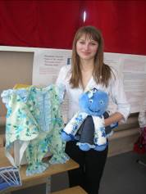

Защита проекта «Джинсовая фантазия» на областной олимпиаде по технологии в 2007 году.(1 место)

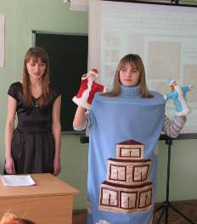

Защита проекта «Разноцветный мир детства»
на областной олимпиаде по технологии (2007) (2 место)

